Дети из Троицка посетили киностудию «Союзмультфильм»
30.10.2018

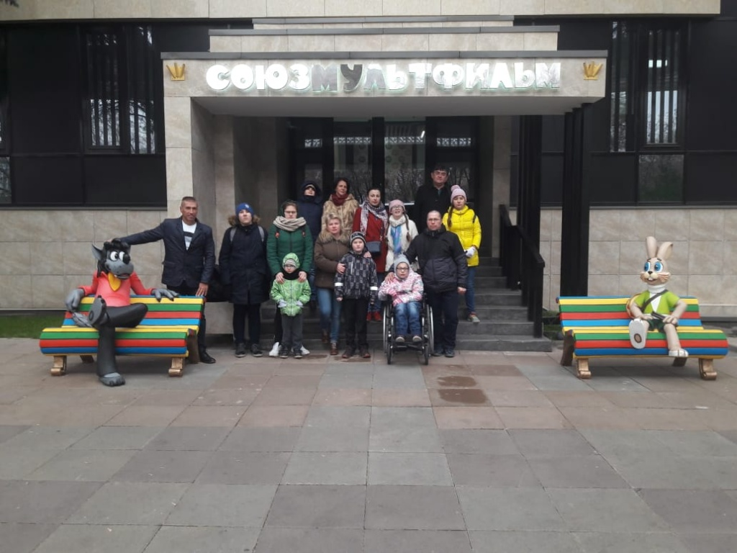

Дети из Троицка посетили киностудию «Союзмультфильм». Фото: спортивно-оздоровительный клуб инвалидов «Движение»
Ребята с ограниченными возможностями здоровья из Троицка 29 октября побывали на киностудии «Союзмультфильм».
— На мероприятие поехали 14 человек. Его организаторами выступили представители Общественного совета родителей детей-инвалидов Новой Москвы при участии спортивно-оздоровительного клуба «Движение». Ребята узнали много нового про любимые мультфильмы, посмотрели новые картины студии и побывали на съемочной площадке «Гофманиады», съемки которой длились 17 лет, — рассказал Александр Хамулин, директор клуба «Движение».
Он добавил, что больше всего детям понравился мастер-класс по созданию собственного мультфильма. По его окончании они получили сертификаты юных режиссеров.

Адрес страницы: http://tinao.mos.ru/presscenter/news/detail/7667764.html
Префектура Троицкого и Новомосковского административных округов города Москвы

